附件2
“中国领事”APP待遇资格认证操作指引
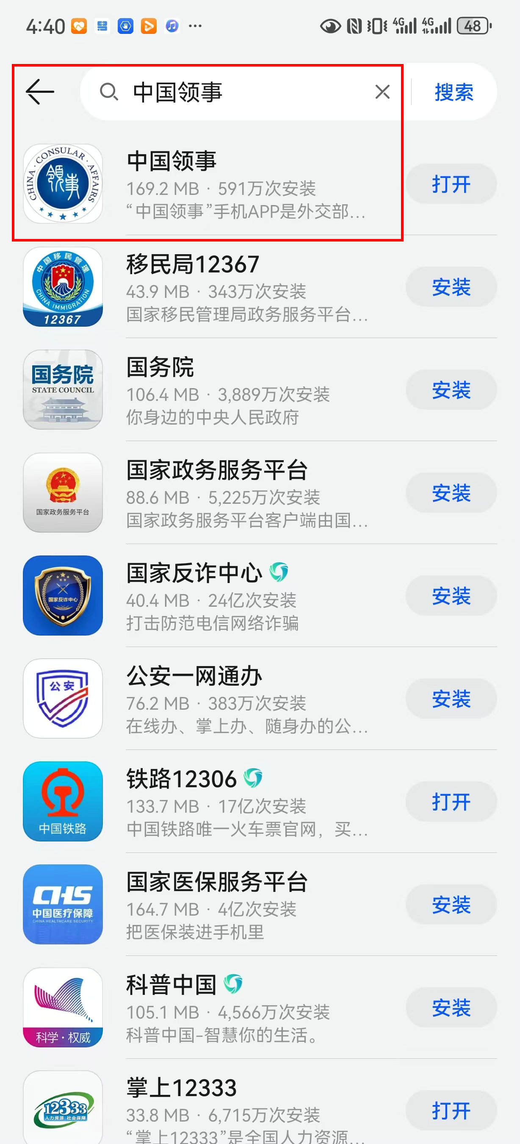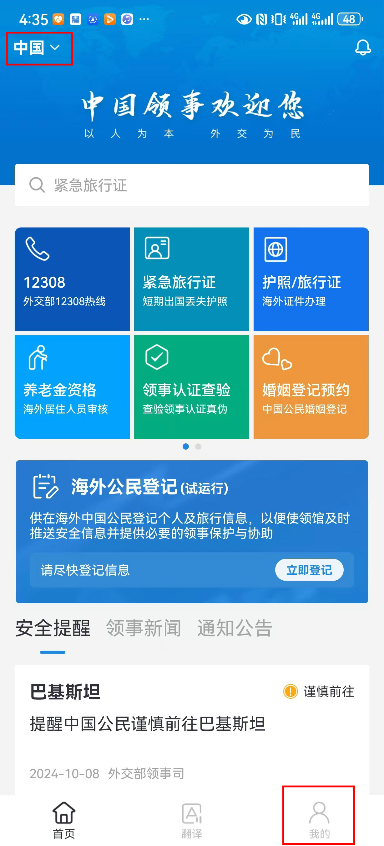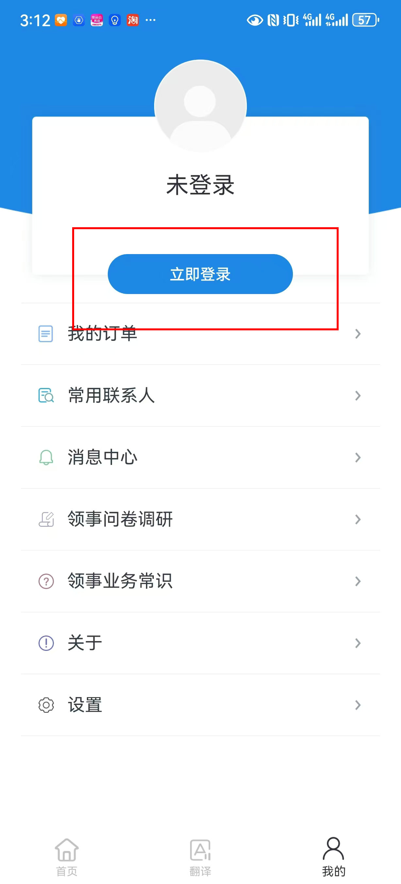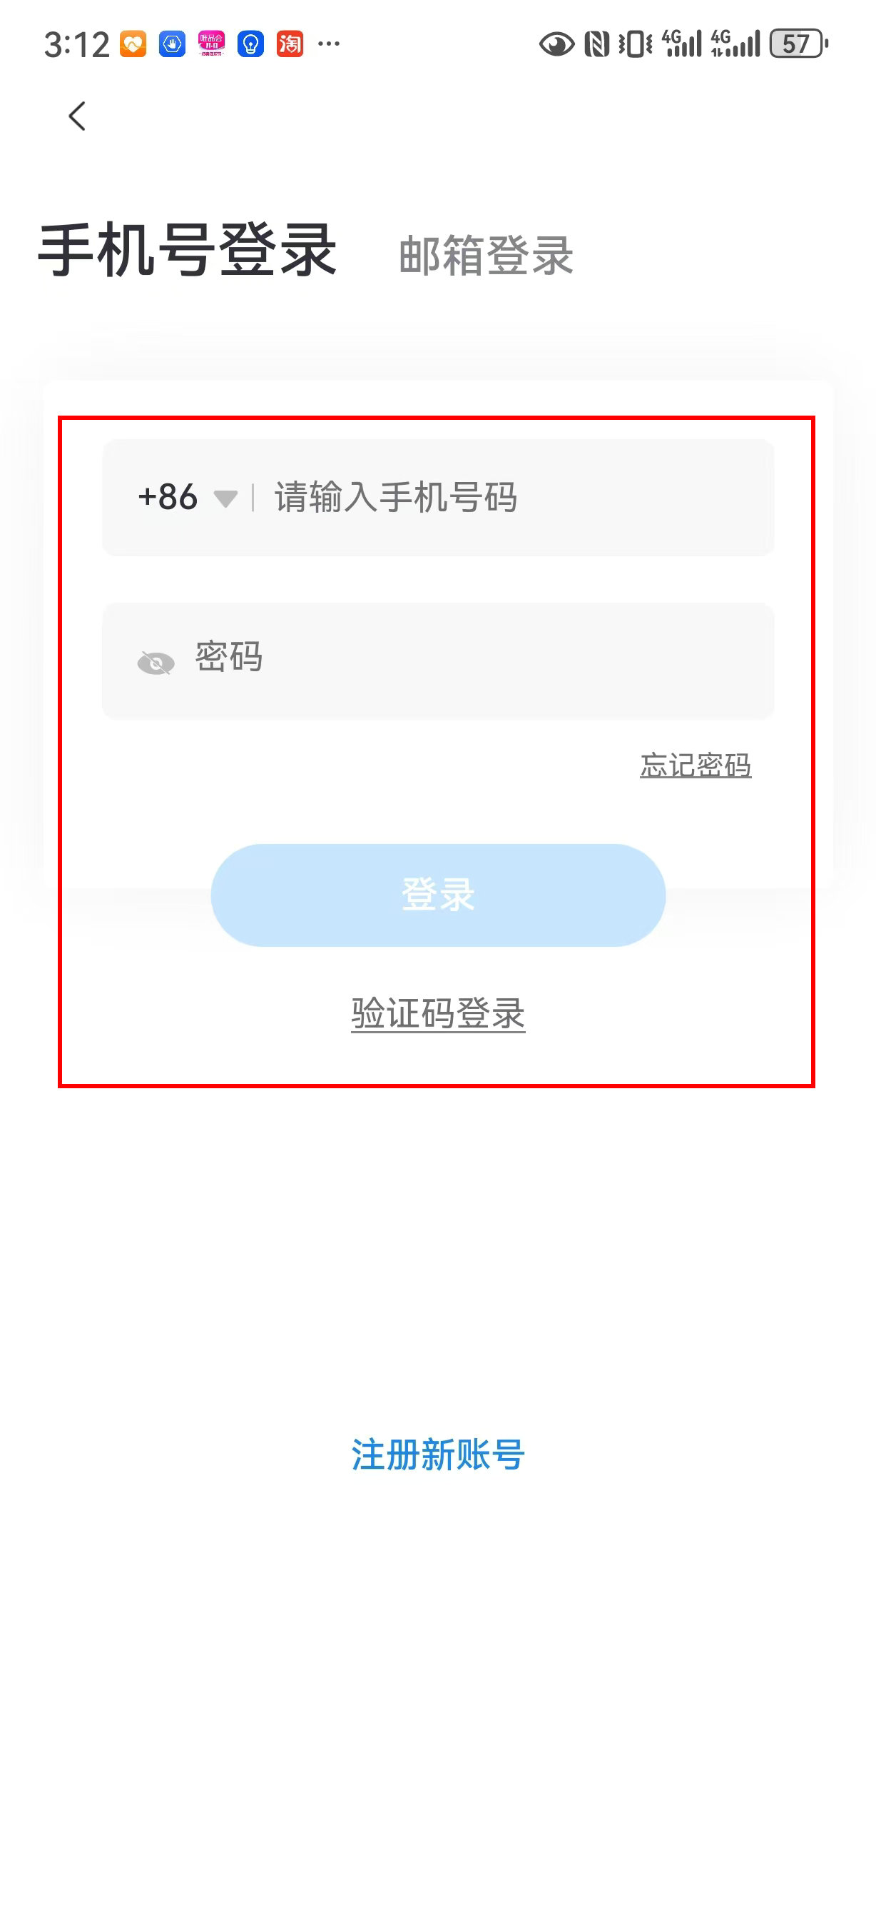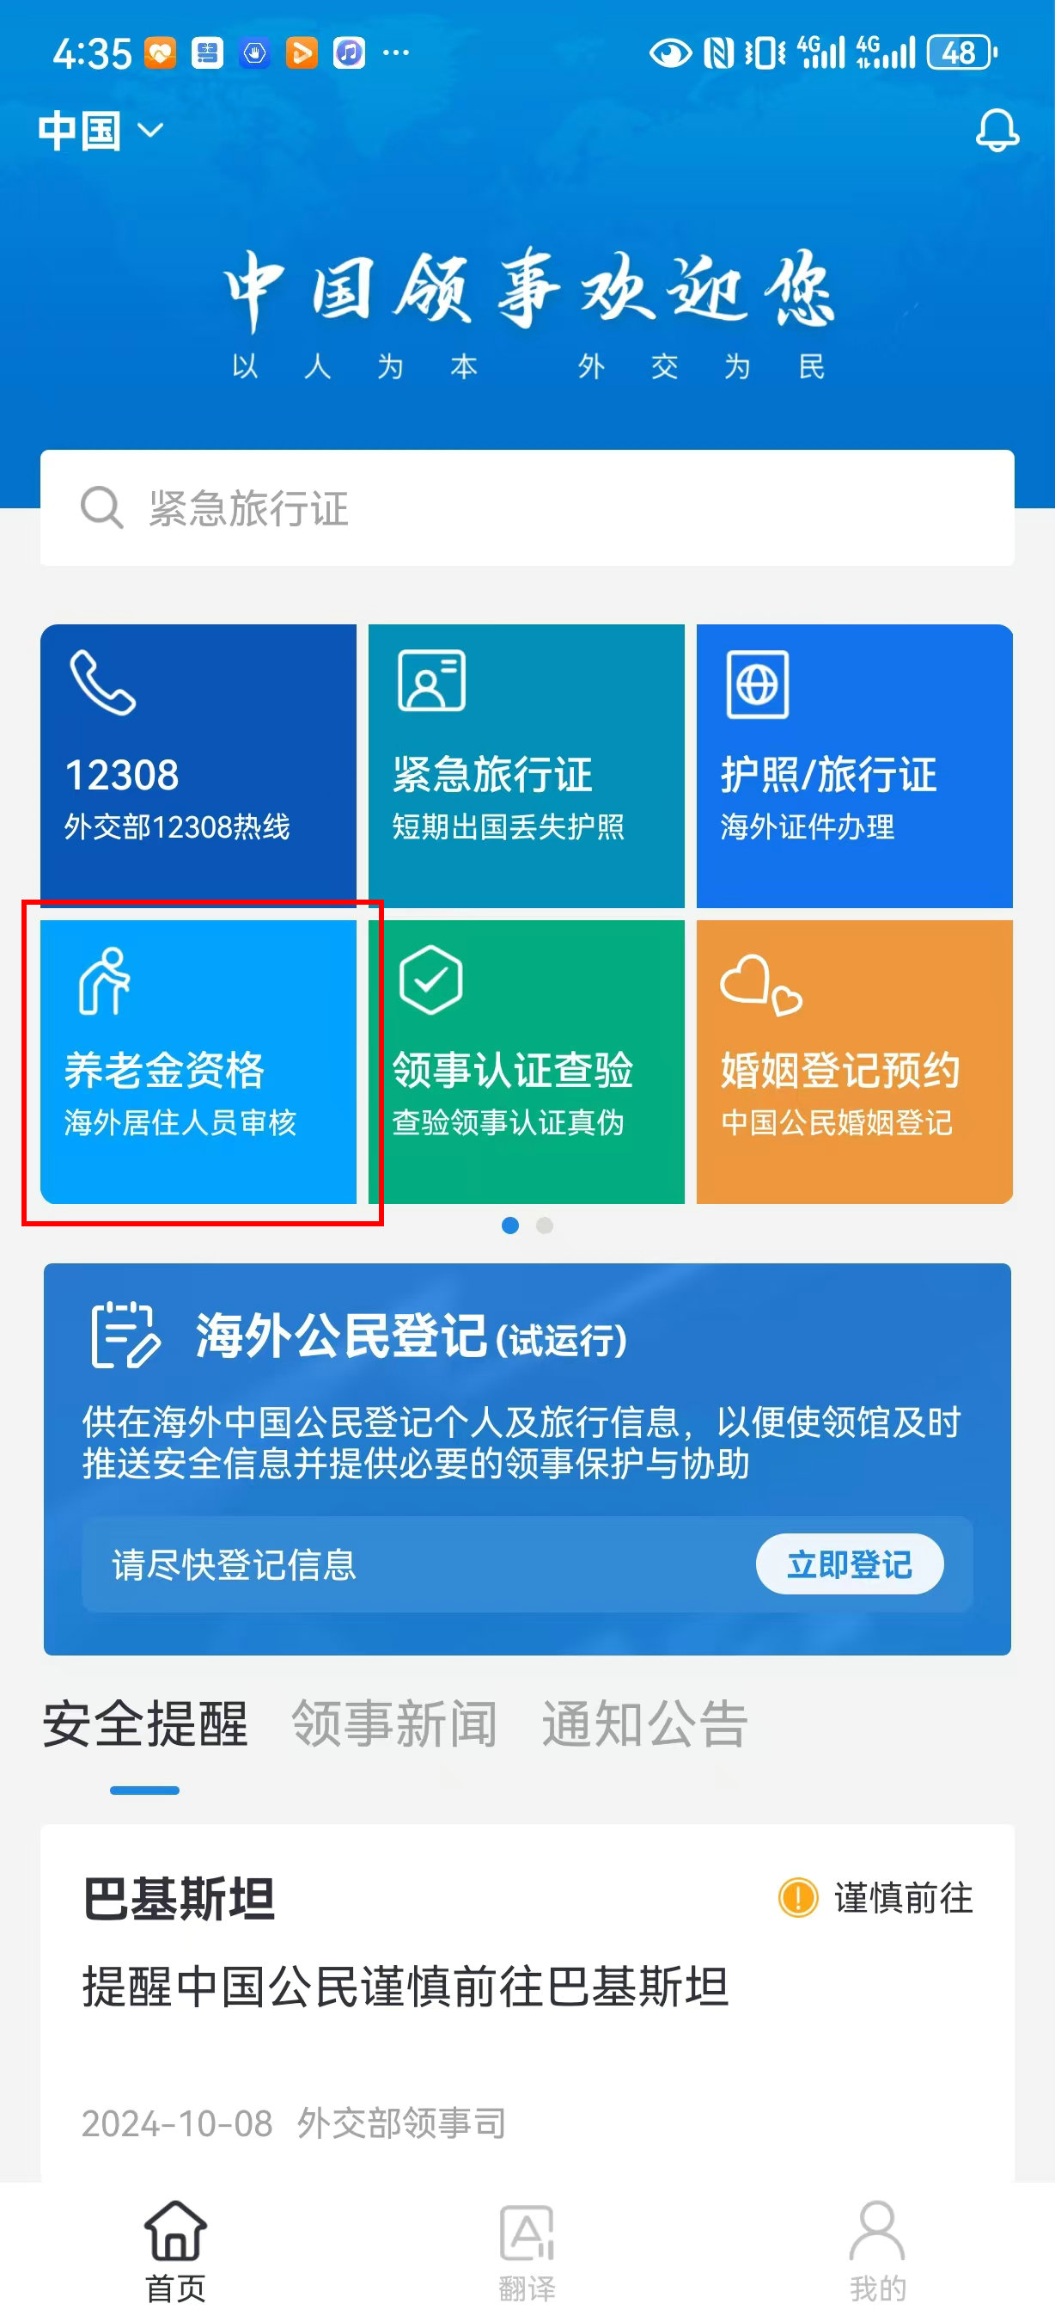
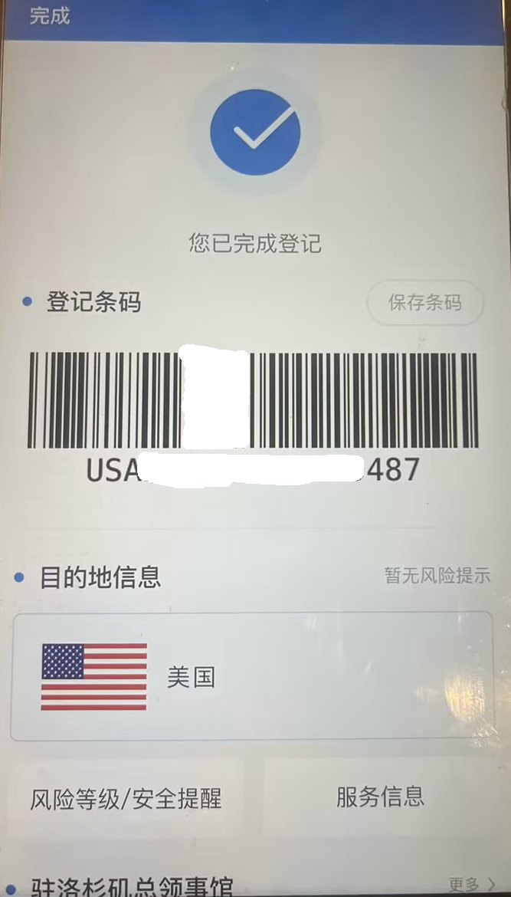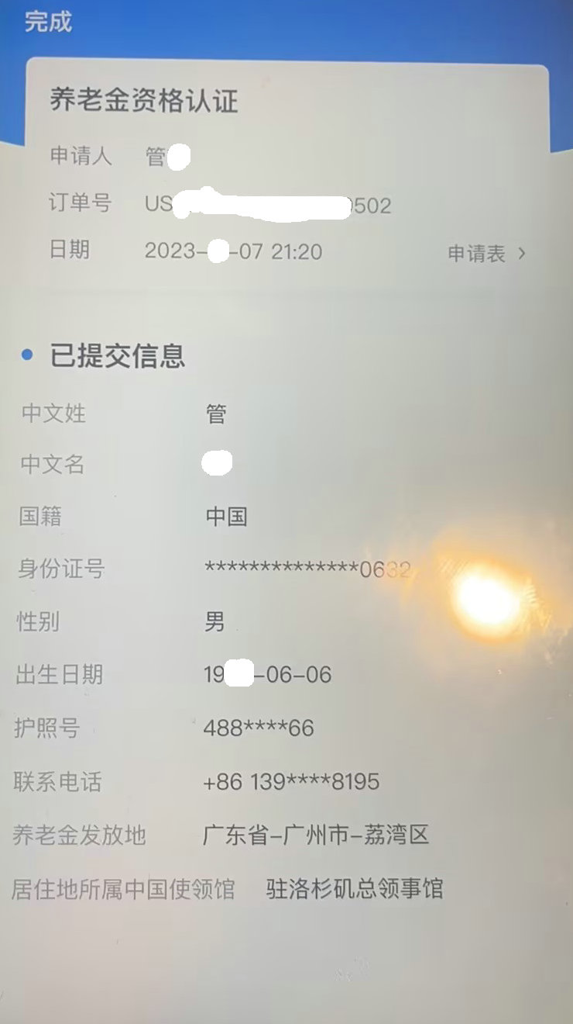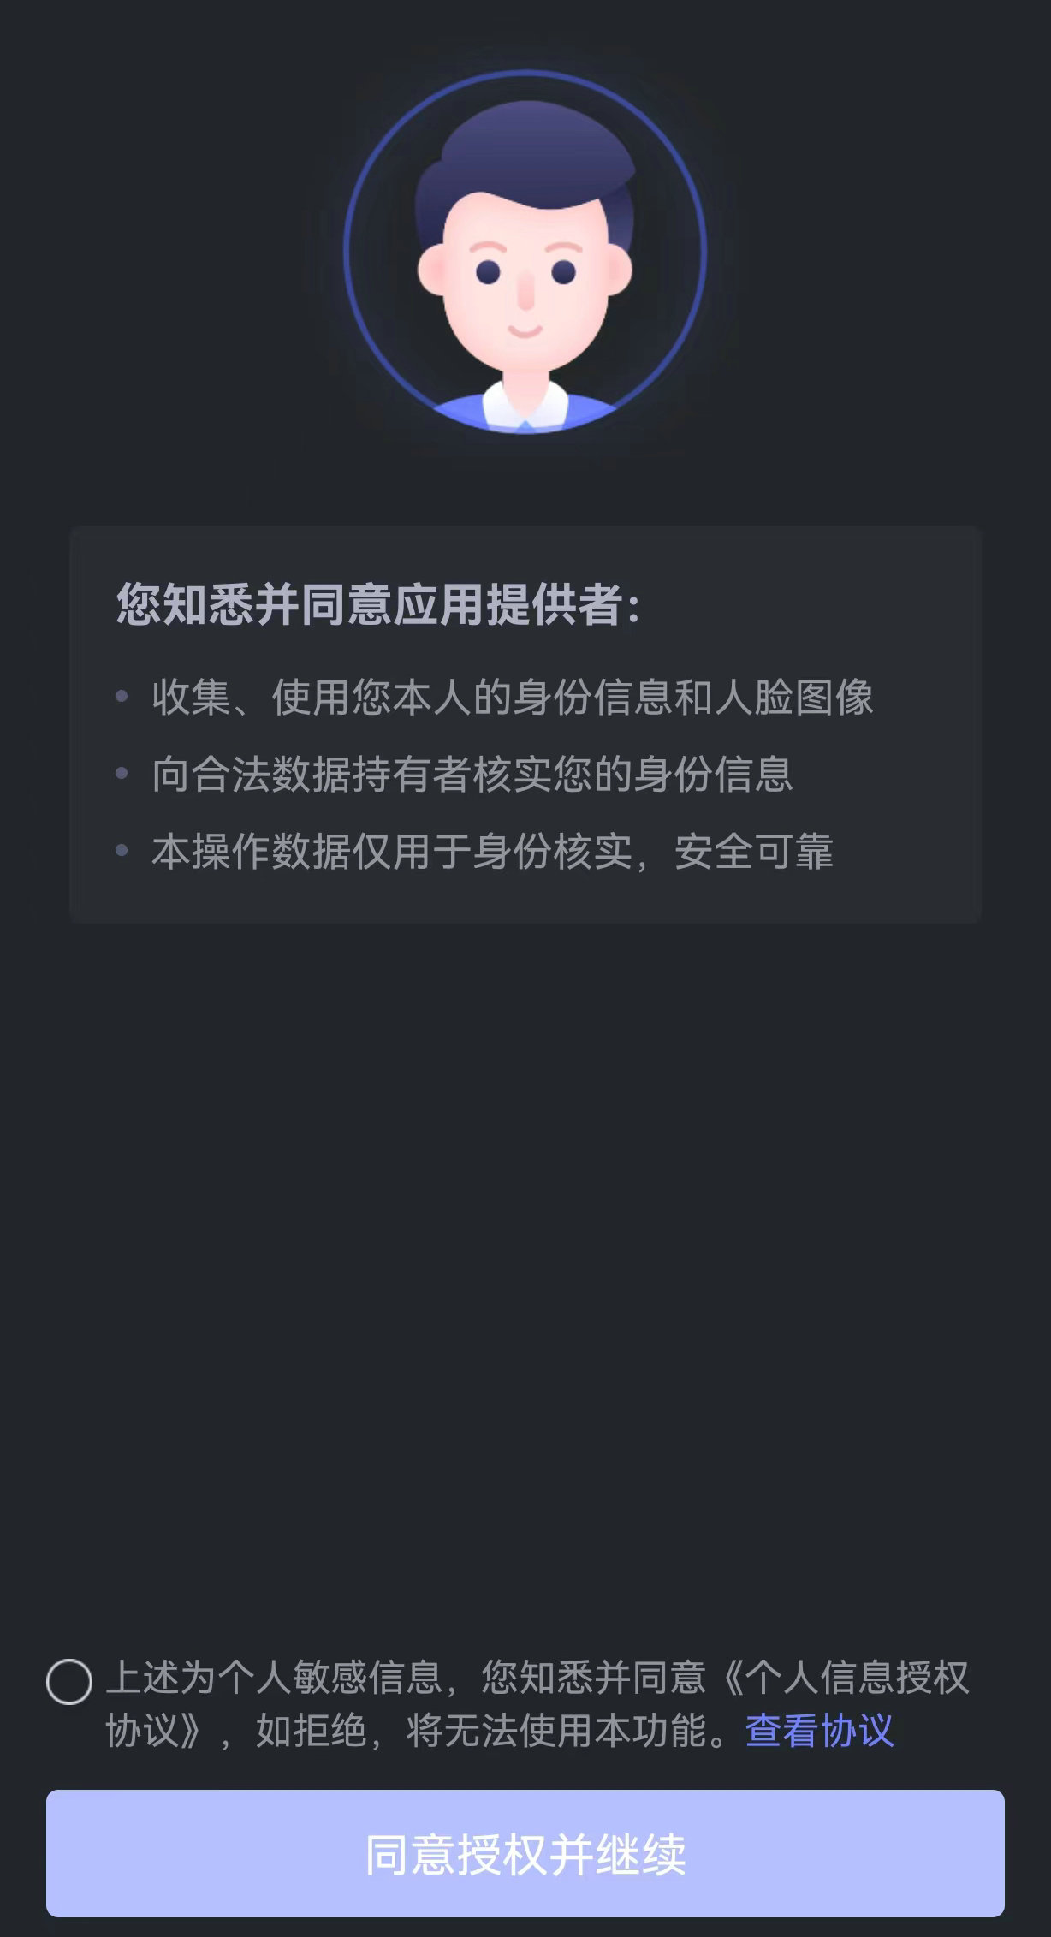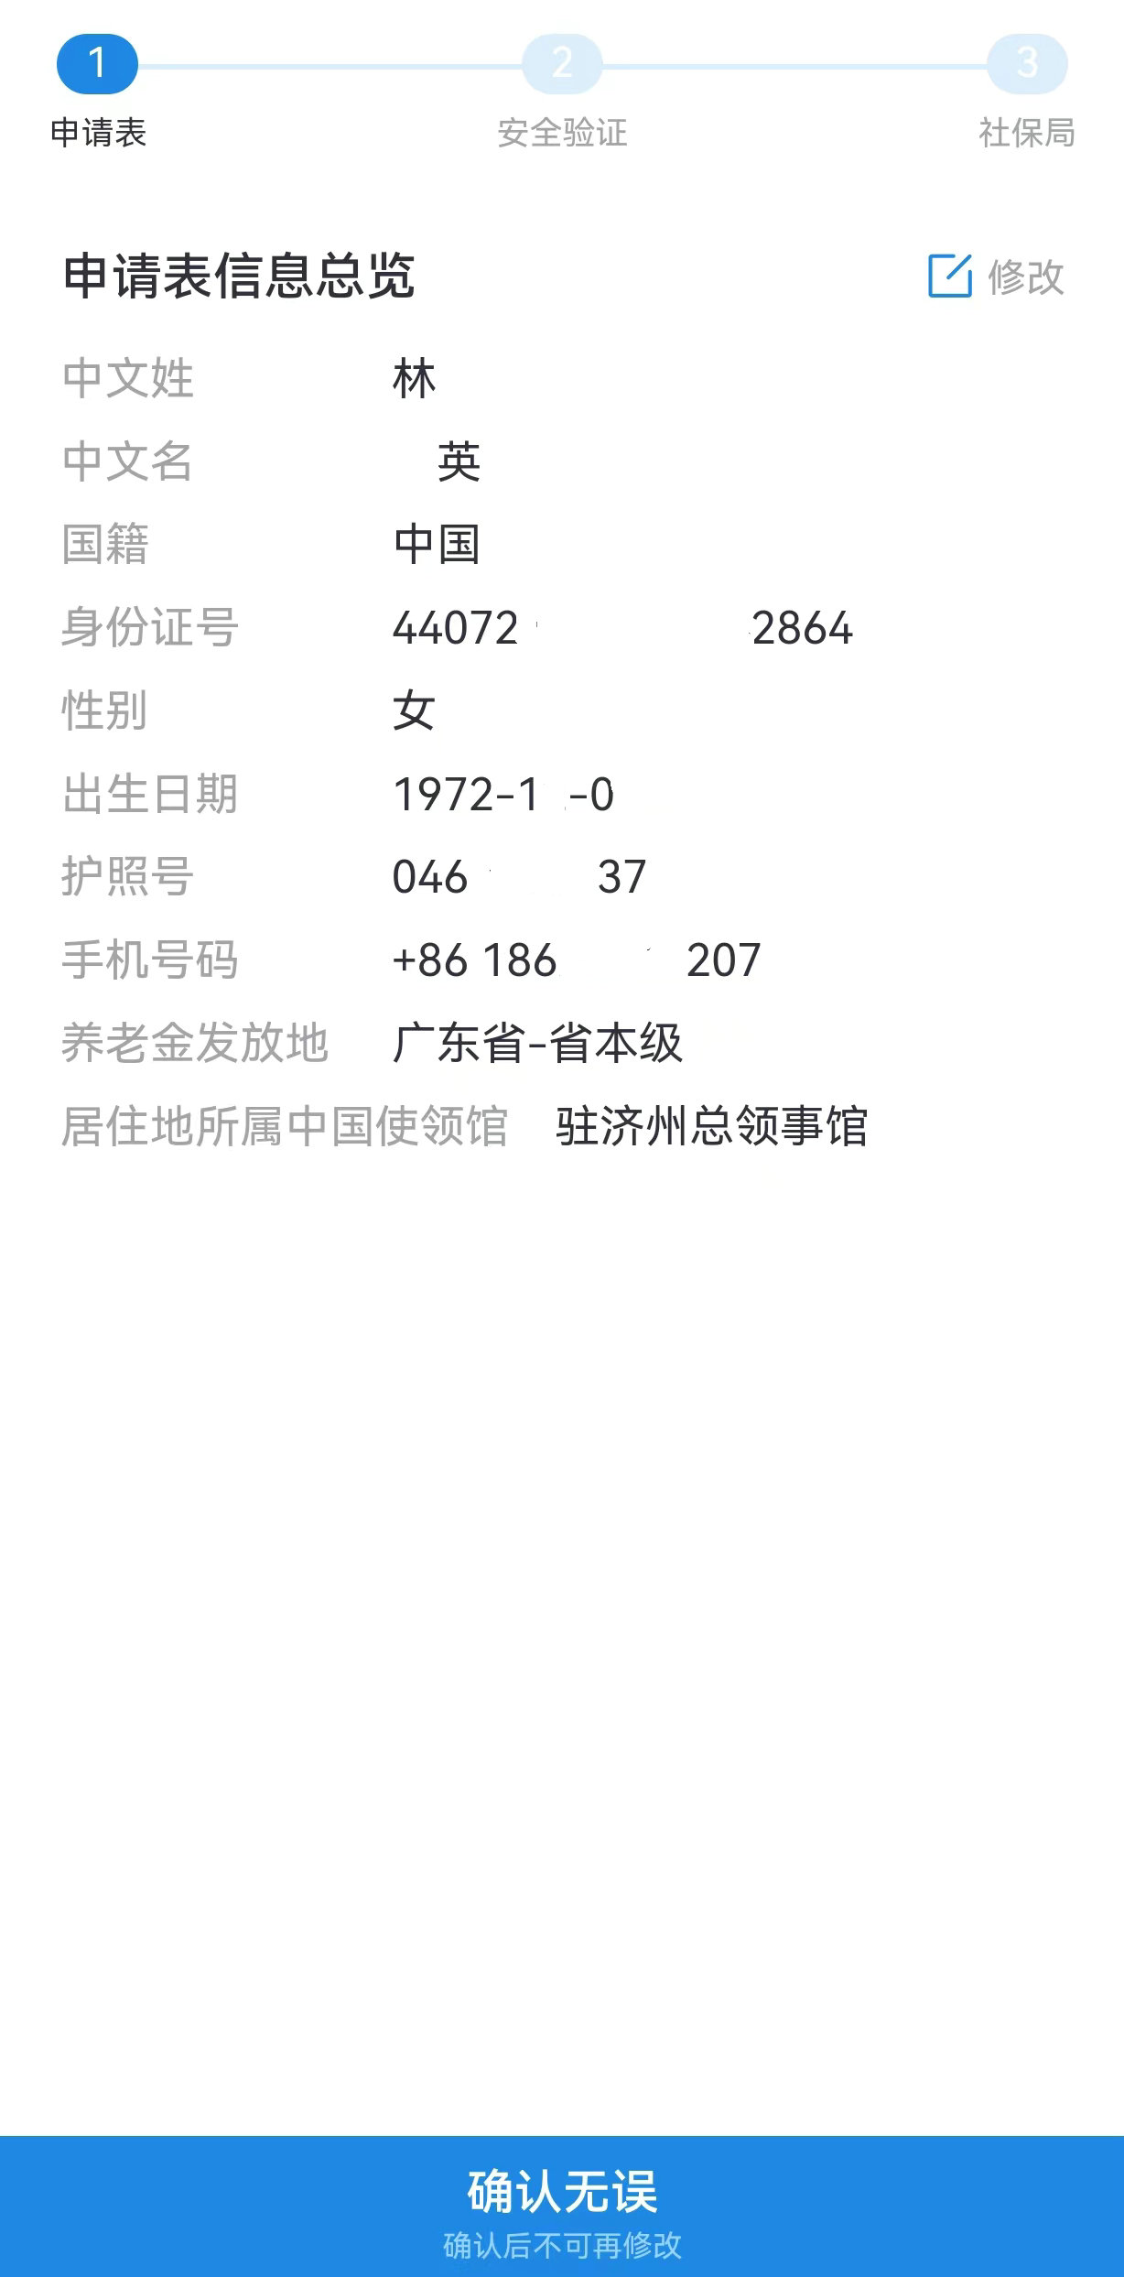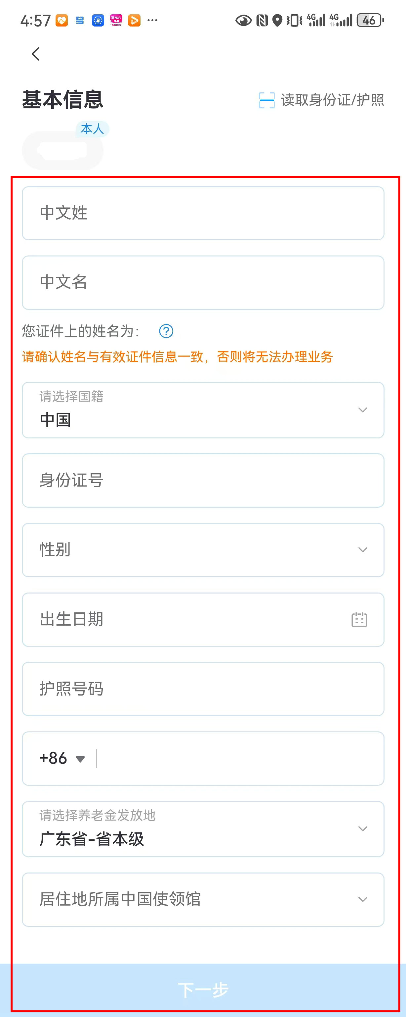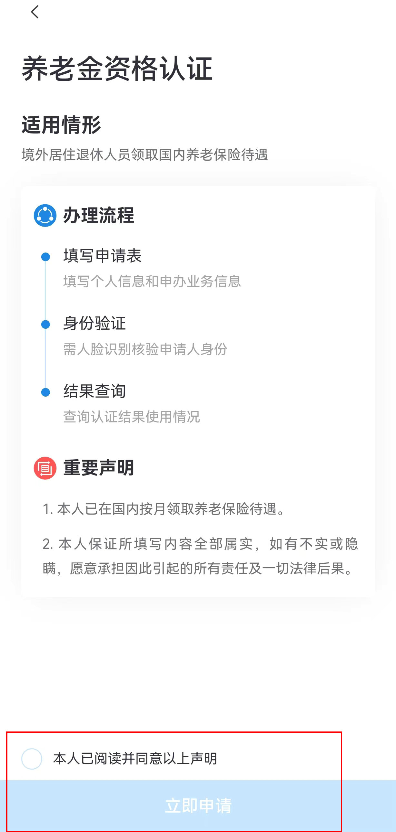
注意：
1.应首选通过“中国领事”APP进行操作，中国领事平台其它渠道如“中国领事”微信小程序、支付宝“中国领事”小程序等在调用该服务过程中可能受其平台运维影响出现报错。
2.平台除了支持本人办理外，也支持家属等其它人员现场帮办，具体可在界面基本信息栏目录入认证对象信息，然后帮其刷脸认证。
3.中国籍旅居或定居境外人员应按照外交部、人力资源和社会保障部文件要求优先通过“中国领事”APP办理认证手续，无法通过刷脸办理的人员以及其它外籍人员应通过居住国使领馆线下认证服务办理业务，并将开具的生存证明原件（即《在境外居住人员领取养老金资格审核表》）尽快送达待遇发放地社保经办机构。
4.操作人员应确保录入人员姓名、证件类型和证件号码等基本信息与社保系统登记信息的一致性，否则无法通过系统的统一身份认证校验。
5.旅居或定居境外人员已按照外交部、人力资源和社会保障部文件要求登录“中国领事”APP办理认证手续、或前往居住国使领馆开具生存证明后送达待遇发放地社保经办机构的，待遇发放地社保经办机构对通过一致性校验的部级认证数据直接生成认证记录、对通过程序性审验的生存证明原件主动发起认证业务并生成认证记录。

